中国铁矿石价格指数（CIOPI）日报
中国钢铁工业协会 2020年1月3日

一、进口铁矿石价格（OPI）--1月3日
中国铁矿石价格指数—进口铁矿石远期现货到岸价格 |  |  |  |  |  | 美元/干吨
名称 | 品位 | 目的港 | 价格 | 环比涨跌 | 涨跌幅% | 当月均价
巴西粉矿 | 65.00% | 青岛 | 104.47 | 0.68 | 0.66 | 104.13
澳洲粉矿 | 62.00% | 青岛 | 92.49 | 0.72 | 0.78 | 92.13
澳洲粉矿 | 58.00% | 青岛 | 82.19 | 0.65 | 0.80 | 81.87

中国铁矿石价格指数—块矿溢价指数
名称 | 品位 | 溢价 | 涨跌 | 当月均价
块矿 | 0.2212 | 0.0049 | 0.2188 | 0.2212

中国铁矿石价格指数—进口铁矿石现货成交价格 |  |  |  |  |  | 元/干吨
名称 | 品位 | 基准港 | 价格 | 环比涨跌 | 涨跌幅% | 当月均价
巴西粉矿 | 65.00% | 青岛 | 855.42 | 3.74 | 0.44 | 853.55
澳洲粉矿 | 62.00% | 青岛 | 742.16 | 3.04 | 0.41 | 740.64
澳洲粉矿 | 58.00% | 青岛 | 645.79 | 4.32 | 0.67 | 643.63

二、国产铁精矿价格—1月3日
中国铁矿石价格指数--国内铁精矿加权平均价格 |  |  |  |  | 元/干吨
名称 | 品位 | 价格 | 环比涨跌 | 涨跌幅% | 当月均价
国产铁精矿 | 65.00% | 789.63 | 0.00 | 0.00 | 789.63
国产铁精矿 | 62.00% | 708.65 | 0.00 | 0.00 | 708.65
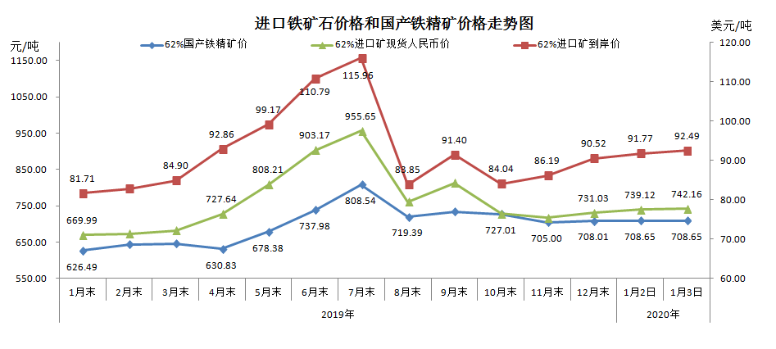

三、中国铁矿石价格指数（CIOPI）--1月3日
中国铁矿石价格指数（CIOPI） |  |  |  | 点
名称 | 当日数值 | 上日数值 | 环比涨跌 | 涨跌幅%
中国铁矿石价格指数 | 339.22 | 336.97 | 2.24 | 0.67
国产铁矿石价格指数 | 322.22 | 322.22 | 0.00 | 0.00
进口铁矿石价格指数 | 342.43 | 339.76 | 2.67 | 0.78
